KARTA 1

Przyjrzyj się naszemu oku. Zobacz, co w nim jest?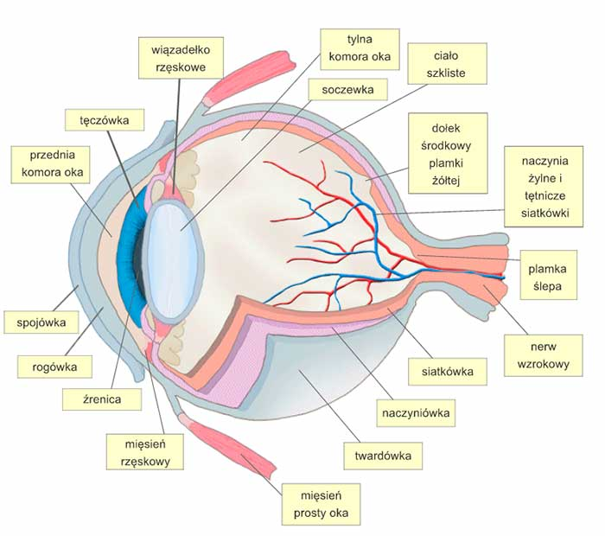

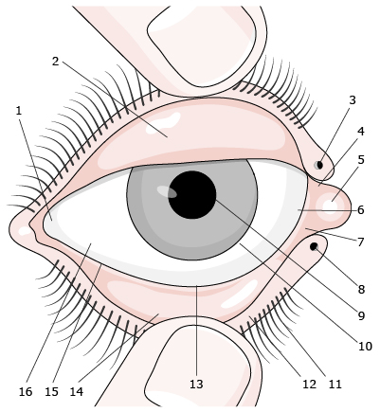KARTA 2

Spróbuj podpisać te elementy oka, które widzisz na poprzednim rysunku lub wiesz jak się nazywają.
POWODZENIA!!!

